以问启思 以探促学
——基于核心素养的提问单元作业重构
摘要：本文以四年级上册语文第二单元为对象，围绕提问核心语文要素，设计“带着问号去探秘——提问小达人成长营”大单元作业。依据2022版课标、教材编排与四年级学情，确立素养、能力、知识三维目标，遵循素养导向、分层适配、学科融合、能力进阶、评价育人原则，构建预习、基础、拓展、提升、单元整合五层作业体系，四篇课文按“敢提问—会分类—用提问—带情提问”梯度进阶。作业融合语文、科学、美术与生活实践，采用书面、图表、实践、创意等形式，形成教评一体闭环。
关键词：语文核心素养、单元作业、实践研究
本次单元作业设计针对四年级上册第二单元，本单元包含《一个豆荚里的五粒豆》《夜间飞行的秘密》《呼风唤雨的世纪》《蝴蝶的家》四篇课文，文本类型丰富，涵盖童话、说明文、科普散文、抒情散文。
一、设计依据
1.依据课程标准
《义务教育语文课程标准（2022年版）》明确提出，义务教育语文课程要培养学生的核心素养，使学生初步学会运用祖国语言文字进行交流沟通，在语言建构与运用、思维发展与提升、审美鉴赏与创造、文化传承与理解方面得到协调发展。在中段阅读目标中，课标要求学生：能初步把握文章的主要内容，体会文章表达的思想感情；能对课文中不理解的地方提出疑问，学习多角度思考问题；能联系上下文理解词句意思，积累优美词句；能不拘形式地写下自己的见闻、感受和想象，乐于运用阅读和生活中学到的词语。
- 依据教材编排
本单元是阅读策略单元，教材以“提问”为核心语文要素，从“针对部分提问”到“多角度提问”，再到“联系生活提问、情感化提问”，形成清晰的能力进阶路径。
3.依据学情分析
四年级学生已具备初步的独立阅读能力与简单提问意识，能够针对课文内容提出浅显问题，但普遍存在“不会提问、不敢提问、提问角度单一、不会筛选有价值问题”等问题。同时，学生好奇心强、乐于动手、喜欢探究，适合采用情境化、实践性、跨学科的作业形式。
所以，本次作业设计以“提问”为核心能力训练点，正是落实课标中“主动思考、质疑问难、探究学习”要求的关键载体。通过分层、递进、跨学科的作业设计，引导学生从被动接受阅读走向主动探究阅读，形成良好的阅读习惯与思维品质。
二、作业设计目标导向
本单元作业设计全面对接语文四大核心素养，通过字词书写、句式仿写、片段写作、观察日记等作业，夯实识字写字基础，提升语言组织与规范表达能力，达成提升语言运用的能力目标。以“提问策略”为抓手，引导学生从不同角度提出问题、分类问题、筛选有价值问题，达成提升学生思维的能力目标。借助课文中生命成长、科学奥秘、科技发展等审美意象，通过绘画、科普小报、创意写作等作业，达成激发审美体验与创造的能力目标。以宋代陆九渊“为学患无疑，疑则有进”的治学思想贯穿单元，达成传承中华优秀治学文化的能力目标。
三、作业设计原则
1. 素养导向原则：以核心素养为统领，兼顾知识、能力、情感、价值观四维目标。
2. 分层适配原则：设置预习、基础、拓展、提升四层作业，满足不同学生学习需求。
3. 学科融合原则：打通语文与科学、美术、生活实践的边界，达成学科融合。
4. 能力进阶原则：遵循“敢提问—会提问—善提问—用提问”的能力发展路径。
5. 评价育人原则：建立过程性、激励性评价体系，针对每一课时设计不同的作业评价标准。
三、作业设计目标
（一）基础知识目标
1.认识理解本单元生字词，能在正确的语境中使用词语。
2. 正确、流利朗读课文，理解课文的主要内容，准确梳理课文的脉络。
3. 能识别课文中的修辞手法，在理解的基础上仿写。
（二）能力提升目标
1. 综合运用提问策略，能根据所学从不同角度提出问题，并能筛选出对理解课文有用的问题，可以解决问题。
2. 能将提问策略迁移到课外阅读、生活观察与写作表达中。
（三）素养目标
1. 形成勤学好问、乐于思考、主动探究的阅读习惯与学习品质。
2. 感受生命的美好，激发对科学、自然、生活的热爱。
3. 提升语言运用、思维发展、审美创造与文化传承的综合素养。
4. 树立“学贵有疑”的治学态度，培育尊重生命、关爱弱小的正确价值观。
四、整体作业架构
本单元以“ ‘带着问号去探秘’——提问小达人成长营”为大主题，构建“一课一主题、一课一进阶、一课一融合”的大单元作业架构，每个课时的子主题为：
《一个豆荚里的五粒豆》：豆荚里的问号初体验，能尝试从不同角度提出问题。
《夜间飞行的秘密》： 蝙蝠与雷达探秘，多角度提问。
《呼风唤雨的世纪》： 呼风唤雨时代，联系生活提问。
《蝴蝶的家》： 蝴蝶寻家，带着情感提问。
作业统一分为五层：预习作业、基础作业、拓展作业、提升作业、单元整合作业。
- 作业内容分类
本单元作业设计遵循“低门槛，高上限”的原则。预习和基础作业主要停留在“记忆理解”层次，确保全体同学都能完成，训练核心能力，提升和整合作业进入“评价创造”层次，为学有余力的学生提供挑战空间。三个层次之间相互衔接，逐级递进，既保底又不封顶。
1.按作业功能分类
作业类型 | 作业功能 | 作业示例
预习类 | 激活前识，引发疑问，为课文学习做铺垫。 | 陆九渊名言，预测阅读，完成思维导图，情感预报表
巩固类 | 夯实字词基础，梳理课文内容，掌握基础知识。 | 语境填空，仿写句子，同音字辨析，路线绘制图。
拓展类 | 迁移课内方法，拓展阅读事业，训练专项能力。 | 问题清单，问题分类，修辞哦安短，仿写问句。
探究类 | 培养自主探究能力，融合跨学科知识。 | 仿生发现卡，科普小报，自然观察日记。
2.按形式分类
作业形式 | 具体任务 | 设计意图
书面类 | 字词填空，仿写句子，同音字辨析。 | 夯实语言文字基础。
图表类 | 路线图，思维导图，问题清单，kwl表格 | 可视化思维过程。
实践类 | 仿生发现卡，观察日记，资料查阅 | 在真实的情境中学习。
创意类 | 科普小报， | 激发审美与创造力。
- 作业设计特点
本单元作业在以下五个方面形成了鲜明的特点：
- 紧扣要素，主线清晰，让能力进阶有着力点
在设计作业时，着重以“提问策略”为主线，四篇课文分别对应四个能力层级；第5课“敢提问”（针对部分和全文提问），第6课“会分类”针对多角度进行提问，第7课“用提问”，联系生活提问，第8课“带着感情提问”会迁移运用提问，每一课时都纸箱提问的核心能力哦，层层递进，让学生的提问能力发展有路径，可检测。
- 立足素养，全面育人，核心素养落地生效
作业设计围绕“语言运用”“思维能力”“审美创造”“文化自信进
行设计，每一项作业不仅仅是知识的训练，更是素养培育的整体。
通过字词填空、仿写句子、写感谢信等夯实语言基础；以问题清单、问题分类、kwl格为抓手训练学生的逻辑思维和批判思维能力；以科普小报、22世纪想象画激发学生创造力，通过查阅陆九渊“为学患无疑，疑则有进”传承中华治学文化。
- 分层设计，适配全员，让每个学生够得着
作业按照“预习-基础-拓展-提升”四个层次设计，并设计选做题。形成保底不封顶的弹性结构，预习作业门槛较低，内容精炼，确保全体学生都有兴趣参与。基础作业覆盖本课基本知识点，拓展作业提供语文学习方法的迁移，提升作业为学有余力的同学提供挑战和增长知识的空间，每个学生都有自己适配的“最近发展区”，并由此获得成功体验。
- 学科融合，打破壁垒，让语文学习活起来
打破学科壁垒，讲语文与科学、美术、生活实践深度融合，如
第6课的“仿生发现卡”和“科普小报”融合科学探究；第7课的“22世纪想象画”融合美术创作；第8课的“自然观察日记”融合生活实践。作业形式从单一的书面练习扩展到查阅资料、动手制作、观察记录等多种形式，让学生在“做中学”，在真实情境中运用语文。

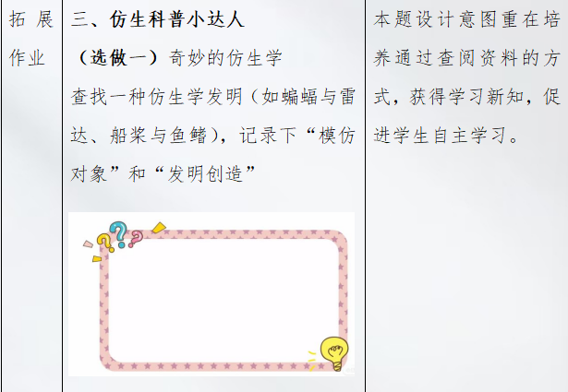
第6课——仿生发现卡
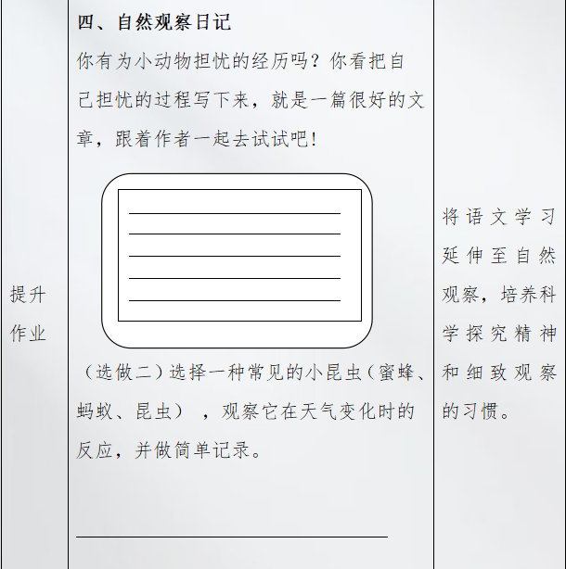
第8课——观察日记
- 教评一体，高效闭环，让学习小狗可检测
作业设计与课堂教学紧密对接，课堂上学什么，课后就练什么，作业评价标准与作业任务一一对应，每课都有适配的评价标准表，采用三星级评价方式，方便学生自我评价和教师批改。
七、反思与展望
本单元作业设计以课标为引领、以素养为目标、以学生为中心，立足教材、贴近学情，实现了从“传统作业”向“素养型作业”的转型。回顾整个单元作业设计，始终围绕两条主线展开：明线是“提问策略”的能力进阶，暗线是“学贵有疑”的文化浸润。两条线索交织并行，让作业既有“法”的训练，又有“魂”的引领。从实施效果来看，学生的提问意识明显增强，提问能力稳步提升。更可贵的是，不少学生开始把“提问”带出课堂、带入生活——他们会问“蚂蚁怎么知道要下雨”，会问“橡皮为什么能擦掉铅笔字”，会问“月亮为什么跟着我走”。这些看似天真的问题，正是好奇心生长的标记，是思维发端的火种。
当然，设计仍有改进空间。如：进一步开发数字化资源（微课、音频、推荐视频链接），增加小组合作探究类作业（如“仿生发明小组研究报告”），探索家长参与的评价方式（如“家长点赞卡”）
最后，借用陆九渊的话与同行共勉：“为学患无疑，疑则有进。”愿我们的作业设计，能守护好每一个孩子的“疑”，让小小的疑问，成为他们大大的进步。让作业真正成为培育学生核心素养的重要载体，让学生在 “学中做、做中思、思中进”，实现全面而有个性的发展。

